Relief fastmaska bakifrån (Back post single crochet , BPsc)

I stället för att sticka ner virknålen i maskbågarna på ovansidan, virkar du runt själva "stolpen" (maskkroppen) på maskan från föregående varv:
Stick in virknålen bakifrån och fram mellan stolparna på vänster sida av stolpen i varvet nedan, och sedan framifrån och bakåt mellan stolparna på högra sidan av den (så att stolpen nu ligger framför din virknål). | 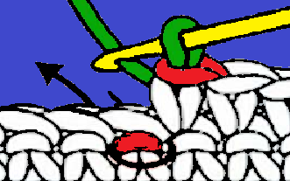
Gör ett omslag med garnet och dra tillbaka nålen runt maskan. Du har nu två öglor på virknålen.  Gör ett nytt omslag och dra garnet genom båda öglorna på nålen (precis som en vanlig fast maska) | 